成功國中九上自然補考復習講義
1當單擺的擺角因空氣阻力而逐漸變小時，單擺的週期將如何變化？ (A)不變 (B)變大 (C)變小 (D)不一定。 《答案》A
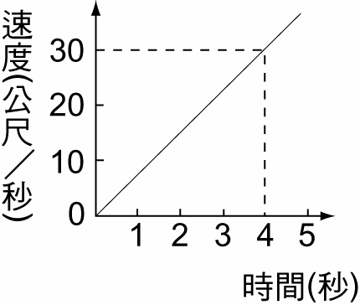
2有一隻螞蟻在5秒內從座標＋3cm移動到－7cm，則此螞蟻的平均速度為多少cm/s？ (A)＋0.8cm/s (B)－0.8cm/s (C)＋2cm/s (D)－2cm/s。？ 《答案》D
3某車在一條直線道路上行駛的速度－時間關係如圖所示，則此車的加速度大小為何？(A)2${\text{m/s}}^{2}$ (B)7.5${\text{m/s}}^{2}$ (C)10${\text{m/s}}^{2}$ (D)20${\text{m/s}}^{2}$。
《答案》B
4關於加速度的敘述，下列何者正確？ (A)有大小，但不具方向性 (B)有大小，且具有方向性 (C)無大小，但具有方向性 (D)無大小，也不具方向性。
《答案》B
5某物體沿直線運動，若加速度為零，則其速度應如何？ (A)漸增 (B)漸減 (C)保持不變 (D)資料不足，無法判斷。 《答案》C
6自由落體為一種等加速度運動，在一高樓上將一個5公斤重的磚塊由樓頂自由落至地面需時3秒，若將磚塊改為10公斤重的鐵球，則大約需時多久？ (A)1.5秒 (B)3秒 (C)6秒 (D)9秒。 《答案》B
7洗手之後只要甩甩手，就能將手上的水滴甩掉，這是利用水滴運動時的哪一種特性？ (A)塑性 (B)慣性 (C)延展性 (D)惰性。 《答案》B
8下列哪一種運動與向心力無關？ (A)單擺的擺動 (B)自由落體運動 (C)車輛轉彎 (D)太空船環繞月球。 《答案》B
9如果蘋果的質量為500公克，試問當其自樹上掉落至地面的過程中，受到的萬有引力大小為何？ (A)0.5N (B)4.9N (C)49N (D)500N。 《答案》B
10已知外太空中無重力，在一太空船內的太空人以10牛頓的力推動質量0.2公斤的物體，求此物體的加速度大小為多少${\text{m/s}}^{2}$？ (A)0${\text{m/s}}^{2}$ (B)0.02${\text{m/s}}^{2}$ (C)2${\text{m/s}}^{2}$ (D)50${\text{m/s}}^{2}$。 《答案》D
11雞蛋碰石頭後雞蛋破裂，其原因為何？ (A)雞蛋受力較大 (B)雞蛋所受壓力較大 (C)兩者受力相等，雞蛋破裂只因蛋殼比石頭脆弱 (D)石頭質量較雞蛋大。 《答案》C
12下列何者為火箭前進所利用的原理？ (A)噴出的高速氣體，會減少空氣阻力 (B)噴出的氣體施力於空氣，空氣給火箭反作用力 (C)噴出的氣體給火箭反作用力 (D)噴出的氣體減少火箭重量，並產生浮力。
《答案》C
13有一物體靜止在光滑無摩擦力的桌面上，當它受到10N的作用力時，它沿施力方向移動了2公尺，則此力對該物體作功為多少焦耳？ (A)5 (B)10 (C)20 (D)100。 《答案》C
14一質量為m、速度為v的汽車具有動能E，則質量3m、速度2v的貨車具有動能多少？ (A)2E (B)4E (C)6E (D)12E。 《答案》D
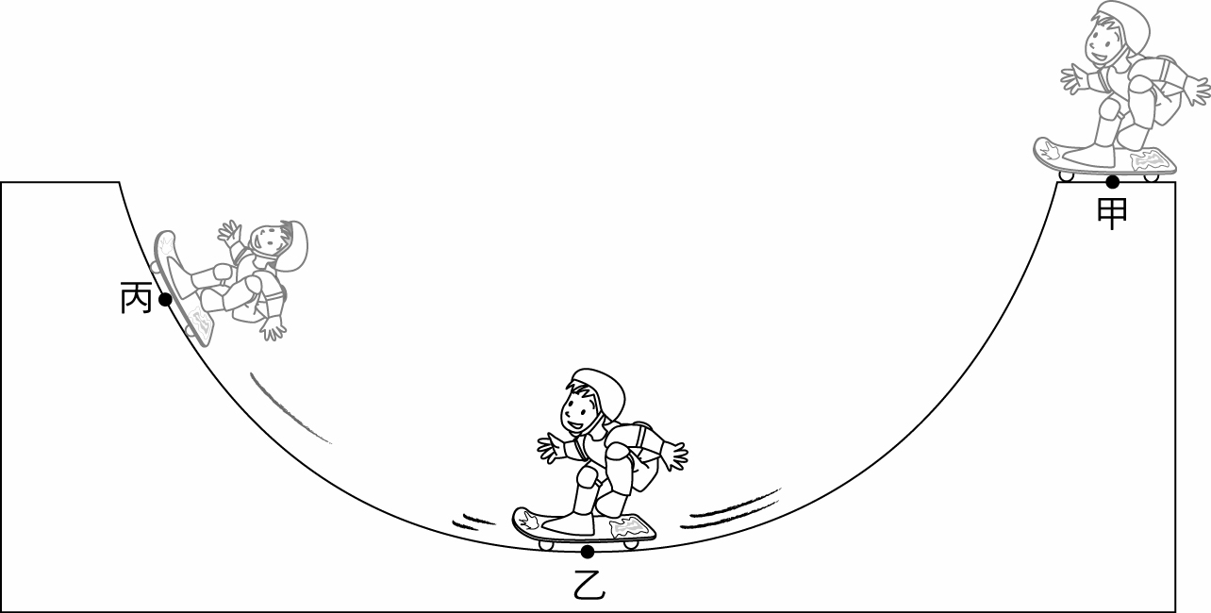
15有一單擺之擺錘從低處盪至高處，則擺錘的位能有何變化？ (A)位能不變 (B)位能減少 (C)位能增加 (D)無法判斷。 《答案》C
16滑板比賽都會在一個標準高度的滑板臺上進行，如圖所示。若一名選手從甲點下滑，經過乙點再滑到丙點時，能量在這三點的變化應該為何？
(A)動能→位能→動能 (B)位能→動能→位能 (C)動能不斷增加 (D)位能不斷增加。
《答案》B

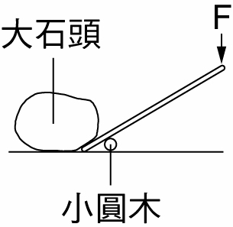
17帥智 打算將一顆重300kgw的大石頭搬動，他拿了一根長棍子和一根小圓木，如圖所示。大石頭距離小圓木36cm，亞瑟王距小圓木1.8m，則 帥智 至少需向下施多大的力，才可以把大石頭抬起？
(A)20kgw (B)40kgw (C)60kgw (D)100kgw。
《答案》C

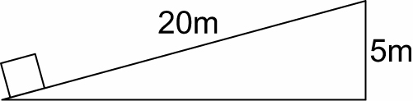
18如圖所示，若要將40kgw的重物由斜面底部推至頂端，則需要施多少的力量？（不考慮摩擦力）
(A)10kgw (B)50kgw (C)100kgw (D)400kgw。 《答案》A
19使用下列三把剪刀時，何者最可達到省時的目的？
(A)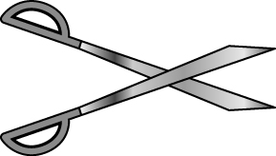 (B)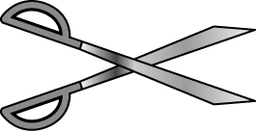 (C)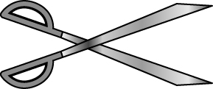 (D)以上三者皆相同。 《答案》C
20將3個1.5伏特的電池串聯後，電池組的總電壓為多少伏特？ (A)0.5伏特 (B)1.5伏特 (C)3.0伏特 (D)4.5伏特。 《答案》D
21安培計的功能主要是用來測試下列何者？ (A)電阻 (B)電壓 (C)電流 (D)電量。 《答案》C
22有關燈泡的亮度，下列敘述何者正確？ (A)電池串聯的數目越多，燈泡越亮 (B)電池並聯的數目越多，燈泡越亮 (C)不論電池串聯或並聯，燈泡亮度都不改變 (D)燈泡並聯的數目越多，亮度越亮。
《答案》A
23某天停電了，雪芙 隨手拿了一個的電阻為0.5歐姆的燈泡與三個1.5V的電池。她將這三個電池串聯起來，再利用導線與燈泡連接，結果成功地讓燈泡亮了起來，試問此時通過燈泡的電流為多少安培？ (A)3安培 (B)7.5安培 (C)9安培 (D)15安培。 《答案》C
24超量抽取地下水不會造成下列何種影響？ (A)土質鹹化 (B)地下水面上升 (C)地層下陷 (D)海水倒灌。 《答案》B
25地下水面並非恆定不變的，在下列何種情形下，地下水面最可能會有上升的現象？ (A)雨季時 (B)旱季時 (C)超抽地下水時 (D)地震發生時。 《答案》A
26侵蝕地表最主要的力量為何？ (A)冰川 (B)海浪 (C)風 (D)河流。 《答案》D
27寶石中以鑽石、紅寶石、藍寶石最為珍貴，因為它們可以避免被塵埃中的石英砂磨損，則這些寶石具有那一種良好的物理性質，才可永保光澤？ (A)硬度 (B)節理 (C)晶形 (D)條痕。 《答案》A
28下列何種岩石屬於變質岩？ (A)片岩 (B)玄武岩 (C)花岡岩 (D)石灰岩。 《答案》A
29將稀鹽酸滴在下列四種岩石上，則哪一種岩石會有冒泡的現象？ (A)板岩 (B)砂岩 (C)安山岩 (D)大理岩。 《答案》D
30下列何種波最適合用於地球內部較深處的探測？(A)聲波 (B)地震波 (C)電磁波 (D)光波。《答案》B
31促進板塊之間相對運動的主要力量來自於下列何者？ (A)太陽輻射 (B)地函內的熱對流 (C)月球的引力 (D)地表的重力。 《答案》B
32地函熱對流上升之處為下列哪一種地形或構造？ (A)中洋脊 (B)海溝 (C)板塊隱沒帶 (D)陸地上的高山。 《答案》A
33下列有關形成海溝處的敘述，何者正確？ (A)此處是由地函熱對流上升造成的 (B)此處是大陸地殼與大陸地殼互相擠壓碰撞造成的 (C)此處是由於海洋地殼與大陸地殼相互擠壓碰撞造成的 (D)此處是由海底火山爆發形成的。 《答案》C
34下列哪一種化石的出現，可以代表該地層屬於古生代？ (A)長毛象 (B)恐龍 (C)三葉蟲 (D)鸚鵡。
《答案》C
35臺灣的哪一個地區位於歐亞板塊和菲律賓海板塊的交界處？ (A)中央山脈 (B)大屯山火山群 (C)花東縱谷 (D)海岸山脈。 《答案》C
36天文學中，最常以哪個單位作為量測距離的單位？(A)光圈 (B)光年 (C)公里 (D)奈米。 《答案》B
37太陽系中，小行星帶是位於哪兩個行星的軌道之間？ (A)火星與木星 (B)木星與土星 (C)天王星與海王星 (D)海王星與冥王星。《答案》A
38下列哪一天最可能出現「日食」的現象？(A)大年初一 (B)清明節 (C)端午節 (D)中秋節。《答案》A
39北半球在夏天時，為何氣溫普遍比南半球還要高？ (A)夏天的北半球，火山活動較頻繁 (B)夏天時，北半球離太陽較近 (C)夏天時，陽光直射南半球 (D)夏天時，陽光直射北半球。 《答案》D
40對於臺灣的觀測者而言，下列哪一天的正午，太陽的位置最為偏南？ (A)春分 (B)夏至 (C)秋分 (D)冬至。 《答案》D

